Pressemitteilung zum Auftakt des Tanz-Stücks:
EINS von Nadika Mohn

EINS beschreibt tänzerisch den Weg durch die Einsamkeit und aus ihr heraus. Das Solotanzstück wird begleitet von einer Originalkomposition in minimalistischer Techno-Musik.
Tanz/Choreographie: Nadika Mohn
Musik: Milian Mori

Premiere ist am 4. September 2021 in der Lokremise St.Gallen um 20:00 Uhr

Einführung zum Stück ist am 15. August 2021 im Moving Studio St.Gallen um 19:00 Uhr

Spielorte: St.Gallen, Teufen und Trogen

Pressekontakte
Inhalt: Nadika Mohn, 076 830 66 53, nadika.mohn@gmail.com
Organisation: Jacques Erlanger, 079 247 36 59, kulturvermittlung@jacques-erlanger.ch

Das Stück 2
Team 2
Termine 2
Einführung 2
Aufführungen 2
Tickets 3
Unterstützung 3
Biografien 3
Flyer und Gif von Festland AG 6
Fotos von Andreas Lott 8

Das Stück
Mit ihrem Debut-Solotanzstück untersucht Nadika Mohn choreographisch das Thema EINSamkeit. EINS beschreibt tänzerisch den Weg durch einen persönlichen Entwicklungsprozess, durch die Einsamkeit und aus ihr heraus. Den Zustand der Isolation, des Alleinseins haben viele Menschen während der Pandemie auf eine ganz neue Art und Weise erfahren. EINS soll eine Brücke bauen, zwischen meiner und deiner Einsamkeit, und einen Raum der geteilten künstlerischen Erfahrung öffnen. Mit einer Originalkomposition von Milian Mori wird der zeitgenössische Tanz mit minimalistischer Techno-Musik verbunden.
In Zeiten der Pandemie können viele Tanzkompanien, Schulen und Tänzer*innen aus der freien Szene ihre Arbeit nur mehr online oder über Videos ausführen. Ein wesentliches Merkmal der Darstellenden Kunst – die Live- Aktion, der direkte Kontakt zum Publikum, der Austausch zwischen Künstler*innen und Zuschauer*innen, bleibt somit aus. Die Darstellende Kunst und auch der Tanz rücken mehr und mehr ins Virtuelle; was fehlt ist die Unmittelbarkeit, die direkte Übertragung eines Zustands oder einer Emotion zwischen Bühne und Zuschauerraum.
Auch wenn die Digitalisierung in Zeiten der Pandemie ein willkommenes Mittel ist, möchten wir mit dieser Produktion dafür einstehen, dass Darstellende Kunst nicht durch Videoaufnahmen ersetzbar ist, dass die unmittelbare Kunsterfahrung nicht vergleichbar ist mit einem Erlebnis vor dem Monitor.
Die Tänzerin Nadika Mohn und der Musiker Milian Mori begeben sich auf eine Forschungsreise durch ihr Inneres, und gewähren Einsicht in einen persönlichen inneren Raum. Während einer einstündigen Performance bespielen sie die Leere, und bringen tänzerisch und musikalisch zum Ausdruck, was schwer in Worte zu fassen ist.

Team
Künstlerische Leitung/Performance: Nadika Mohn
Musik: Milian Mori
Licht- und Setdesign: Thomas Kolter
Begleitung, Coaching: Marco Santi
Produktionsleitung: Jacques Erlanger, Mara Natterer
Fotos: Andreas Lott
Grafik: Festland AG

Termine

Einführung
15. August 19:00 (Eintritt frei) ⇒ Reservation
⇒ Moving Studio | Hintere Bahnhofstrasse 5 | 9000 St. Gallen
————————

Aufführungen
4. September 20:00 ⇒ Tickets
5. September 20:00 ⇒ Tickets
7. September 20:00 ⇒ Tickets
⇒ Lokremise St. Gallen | Grünbergstrasse 7 | 9000 St.Gallen
————————
24. September 20:00 ⇒ Tickets
25. September 20:00 ⇒ Tickets
⇒ Primarschule Trogen |Nideren 5 | 9043 Trogen
————————
2. Oktober 20:00 ⇒ Tickets
⇒ Lindensaal Teufen | Zeughausstrasse 4 | 9053 Teufen

Tickets
Regulär 25.- / Unterstützungspreis 35.- / Reduziert 20.-
Vorverkauf: https://eventfrog.ch/eins

Unterstützung
Andreas Lott | aspectus.ch
Appenzellische Gemeinnützige Gesellschaft
Arnold Billwiller Stiftung
Bertold-Suhner-Stiftung
Bünzli-Scherrer-Stiftung
E. Fritz und Yvonne Hoffmann Stiftung
Ernst Göhner Stiftung
Festland AG
Fondation Suisa (Kompositionsauftrag)
Gemeinde Teufen
Kanton Appenzell Ausserrhoden
Kanton St.Gallen
Lienhard-Stiftung
Metrohm Stiftung
Stadt St.Gallen
Stiftung SK Trogen 1821
Tisca Tischhauser Stiftung

Biografien
Nadika Mohn – Künstlerische Leitung, Performance Nadika Mohn (*1995) gebürtige Schweizerin aus Trogen hat Wurzeln in Sri Lanka. Ihre Ausbildung als Bühnentänzerin schloss sie an der “International Dance Academy” in Berlin 2019 ab. Anschliessend absolvierte sie 2020 das Post-Graduate Programm “N-Ext” in Rom. Ihre Vergangenheit ist von einer Spitzensportkarriere in der Rhythmischen Gymnastik geprägt. In diesem Zusammenhang arbeitete sie jahrelang eng mit Marianne Fuchs und Angelika Haindl zusammen. Nach der Sportkarriere war sie als Trainerin der Rhythmischen Gymnastik tätig und unterrichtete Tanz und Bewegung an privaten und öffentlichen Schulen. Zurzeit unterrichtet sie wieder an der Theatertanzschule und der Step & Clap Tanzschule in St. Gallen. Die Ostschweizerin tanzte in unterschiedlichsten Musikvideos und konnte sich 2018 eine Nebenrolle im Deutschen Spielfilm “Einmal Sohn, immer Sohn” ergattern. Sie wirkte an Festivals und Projekten in Brüssel, Italien, Deutschland, Kambodscha und der Schweiz mit. Als Tänzerin war sie bei Marcel Leemann Physical Dance Theater in Bern und bei Lucas del Rio Estévez in Basel, für seine Masterarbeit in Choreografie an der ZHdK, engagiert. Mit ihrer Choreografie “444” hat sie 2021 den Publikumspreis des „Brussels Dance Contest“ gewonnen.

Milian Mori – Musik, Komposition Milian Mori (27) ist Komponist und Künstler lebend in der Schweiz. Er studiert an der HKB im Master Komposition und hat an derselben Schule Sound Arts studiert. Seit 2019 ist Milian Mori Student und Assistent des Komponisten Don Li. Milian Mori kombiniert in seinen Werken Serialismus, Minimal Music, zeitgenössische Kompositionstechniken unter Verwendung von Frequenzen, Codes und Pixeln. Er versteht seine Musik als eine Geometrie, die den Rhythmus sowohl in der zeitlich-horizontalen als auch in der tonalen-vertikalen Achse strukturiert. In seinen auditiven als auch in seinen visuellen Werken folgen in Bild, Klangfarbe und Rhythmus einer mathematischen, strukturgebenden Formel.
➢ milianmori.com

Marco Santi – Begleitung, Coaching Marco Santi ist ausgebildet als Tänzer am Teatro Nuovo di Torino, an der École de Danse Classique in Monte Carlo und erhielt Unterricht bei Rossella Higtower in Cannes.Er war Solotänzer und Choreograph beim Stuttgarter Staatsballett, Leiter und Chefchoreograph am Theater Osnabrück sowie Leiter der Tanzkompanie und Chefchoreograph am Theater St. Gallen. Heute ist er tätig als Dozent für Zeitgenössischen Tanz und unterrichtet Gyrokinesis® und MBSR. Er ist Gründer des Moving Studios. Im Rahmen des von Santi initiierten „Projekts zur Vermittlung, Vernetzung und Coaching des zeitgenössischen Tanzes der freien Szene in St.Gallen“ begleitet er seit 2020 verschiedene Kompanien im Entstehungsprozess bis zur Aufführung. Er schöpft hierbei aus 35 Jahren Erfahrung als Choreograf und Leiter in verschiedenen Theatern und der freien Szene, und steht mit seinem Wissen den Künstler*innen in beratender Funktion zur Seite.
➢ http://www.marcosanti.info

Thomas Kolter – Licht- und Setdesign Thomas Kolter realisiert diverse Projekte in den Bereichen Audio, Licht und Video-Technik. Nach einer Lehre als Elektroinstallateur zog es Thomas in die Veranstaltungstechnik. Autodidakt erlernte er die geheimnisse der Audio, Video und Lichttechnik. Im Jahr 2019 war er Mitgründer der Firma MonkeyProductions mit welcher er bei Konzerten, Partys und Theater die technischen Bedürfnisse umsetzt. Zudem ist er im Kunstmuseum St.Gallen für die Installation der multimedialen Kunstwerke zuständig. In seiner Freizeit erforscht er gerne Klanglandschaften und produziert Musik oder besteigt im Sonmer zu Fuss im Winter mit dem Splittboard die Berge.
➢ monkeyproduktions.ch

Jacques Erlanger – Produktionsleitung Jacques Erlanger ist Kulturvermittler, Soziologe und Kaufmann und lebt in St.Gallen. Er hat das Sekretariat der Visarte.ost (Ostschweizer Künstlerverband) geleitet und das Sitterwerk St.Gallen in seinen Gründungsjahren mitentwickelt. Als freischaffender Kulturvermittler produziert er seit 2016 verschiedene Theater- und Tanzstücke, begleitet Ausstellungen, erstellt Webseiten und organisiert Finanzierungen für Kulturprojekte.
Laufende Projekte (Auswahl):
“PlaySchubert“. Künstlerische Leitung Mona Somm (Produktionsleitung, Webpage)
“Tod.Sein” von Micha Stuhlmann und Raphael Zürcher (Produktionsleitung)
“Trainingslager” von Oliver Kühn (Produktionsleitung)
“Traummaschine”, Rotes Velo Kompanie (Produktionsleitung)
“Chronik eines Aussterbens”, Micha Stuhlmann, Beat Keller (Produktionsleitung)
“Zukunft Alpenhof”, Mara Züst (Begleitung Ausschreibung)
“Aufbegehren eines Raums”, Sabrina Fischer und Melanie Oșan (Produktionsleitung)
➢ jacques-erlanger.ch

Mara Natterer – Assistenz Produktionsleitung Mara Natterer (1989) studierte Internationale Beziehungen an der Université de Geneve. Sie arbeitete im Bereich Menschenrechte bei der Heinrich Böll Stiftung und verschiedenen NGO’s in Rio de Janeiro, Brasilien. Am “Laban Conservatory of Music and Dance” in London absolvierte sie einen Master in Community Dance, und hat als Community Dance Artist bei zahlreichen Tanz- und Performanceprojekten in England, Brasilien, Spanien und der Schweiz mitgewirkt. Seit 2018 lebt sie in Trogen, AR. Und ist u. A. tätig als choreographische Assistentin und Tänzerin in der freien Szene. Mara unterrichtet Improvisation, Kontaktimprovisation und Community Dance in der Schweiz und Deutschland und organisiert Tanz Jams in Zürich und Trogen. Zudem arbeitet sie im Bereich der Kulturvermittlung in St. Gallen.

Flyer und Gif von Festland AG
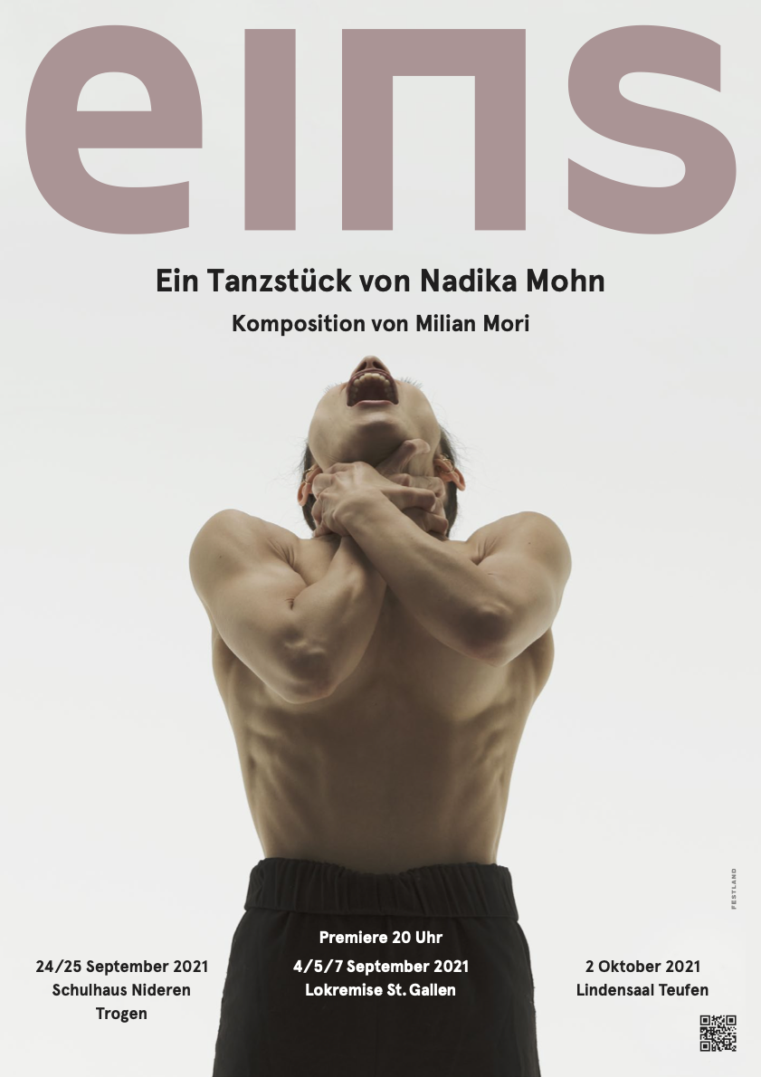

Fotos von Andreas Lott
